**ג,מ, - ידע**

**12 ינואר 2018**

**כה' טבת תשע"ח**

**נייד : 050/5459426**

**פקס: 02/6560615**

**ע"מ: 054851647**

**morgidon@mail.gov.il**

**לכבוד,**

**מר, אילן סקולניק**

**סמנכ"ל שיווק מוזיאון ידידי ישראל**

**הנדון : קיום סדנאות כשירות תרבותית למשטרת ישראל במוזיאון FOZ**

1. **לבקשת משטרת ישראל במאי 2017, ובהסכמת המוזיאון בוצעו 9 סדנאות לשוטרי משטרת ישראל ע"י נצ"מ דימ' גדעון מור בחסות המוזיאון בשנת 2017.**
2. **במהלך החודשים ספטמבר -דצמבר בוצעו 9 סדנאות -שעברו בהצלחה רבה, והמוזיאון קיבל קרדיט עצום בגין הסדנאות. (זהו הישג עצום בעולם המוזיאונים ומכוני מחקר ומורשת )**
3. **ב 7 בספטמבר הוגש מסמך ג-מ ידע על חלוקת הסכומים לסדנאות.**
4. **הוגש דוח סיכום על הסדנאות ב 14 בדצמבר ע"י גדעון מור.**
5. **דוח הסיכום עודכנו בוהסכומים של הסדנאות והסכומים שהועברו ממשטרת ישראל.**
6. **הסדנא בפועל בתחילתה ועד סופה, מתבצעת בתיאום ובאחריות וע"י גדעון מור, והחתום מטה , הוא שמשלם בפועל לנותני השירות בסדנאות.**
7. **תפקידו של המוזיאון לקיים סיור בתשלום, בגין כל שוטר שנכנס לסיור ו 500 שקל בגין שימוש באמבסדור כאשר בפועל בוצעו באמבסדור 3 דיונים מיתוך 9 סדנאות.**
8. **נקבע באופן ברור, שהתשלומים השונים לגורמים השונים המשתתפים בסדנא, יחולק ע"י גדעון מור וכך נעשה.**
9. **סוכם מראש שגדעון מור יקבל 4500 שקל לסדנא , ואכן הועברו 9 חשבוניות / קבלה על סך 4,500 שקל.**
10. **משטרת ישראל מתכננת לקיים כ 150 סדנאות לשוטרי התחנות, בשנת 2018, ובכלל זה יועברו כ 50 סדנאות בחסות מוזיאון ידידי ישראל.**
11. **העברת הסדנאות בחסות המוזיאון , מהווים מודל לסדנאות של משטרת ישראל במוזיאון לשנת העבודה 2018, ובהחלט ניתן לחשוב אחרת על אופן העברת הסדנאות.**
12. **גם צהל נמצא בפתח ומעוניין בסדנאות על רקע שנות ה 70 למדינת ישראל.**
13. **הסדנאות שהועברו במוזיאון מהווים פלטפורמה מצוינת, עבור המוזיאון לעבור לשלב חדש, כמרכז ומוקד ידע לסדנאות , עם תוכן משמעותי עבור מערכת הביטחון.**
14. **אודה להעברת התשלום 40,500 שקל כולל מע"מ, ל גדעון מור, כפי שהוסכם מלכתחילה.**
15. **כנדרש.**

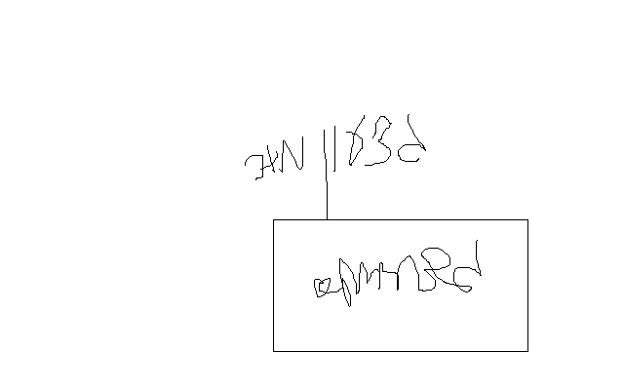

**בברכה**

**נצ"מ (דימ') גדעון מור**

**ג - מ ידע**